Dragi sedmošolci,
pri izbirnem predmetu ansambelska igra smo se v teh tednih v šoli veliko ukvarjali z izvajanjem glasbe.
Ali znamo glasbo tudi ustvariti?
Vabim vas, da ustvarite skladbico s pomočjo aplikacije na spletni povezavi (https://musiclab.chromeexperiments.com/Song-Maker/)

Za pomoč pri ustvarjanju sem vam pripravila sliko spodaj.

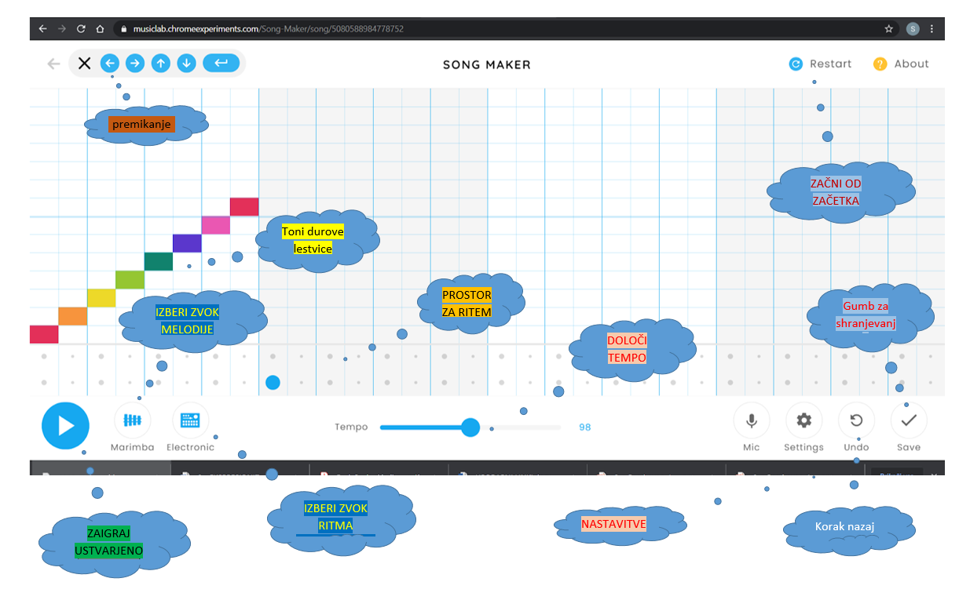

NAVODILA ZA SHRANJEVANJE

- ko skladbo ustvariš, klikneš gumb SAVE in odpre se tako okno:

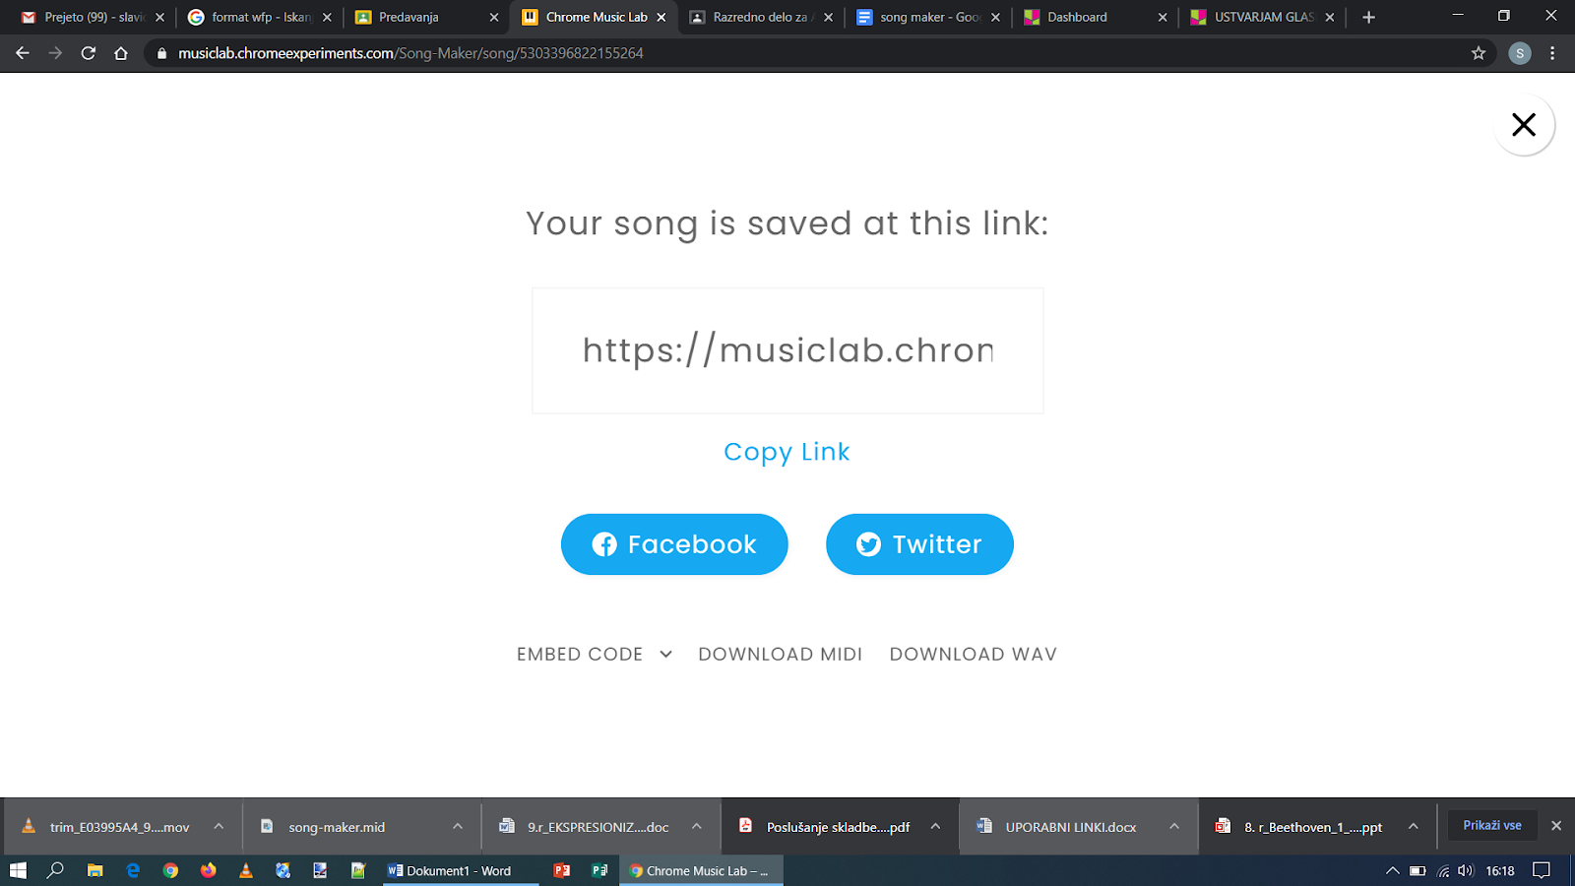

- klikni COPY LINK

- shranjen link prilepi v tabelo spodaj

KER BI RADA, DA VSI SLIŠITE USTVARJENE SKLADBE, PRILEPITE LINK-e spodnjo tabelo:
V tabelo lahko v kolono opombe/komentar vpisujete pohvale, ideje, vprašanja…

ime | Spletna povezava (link) | opombe/komentar
Lana | https://musiclab.chromeexperiments.com/Song-Maker/song/6640203929223168

Bi znali ustvarjeno skladbo zapisati z notami?
To je naš nov izziv za naprej!


Gremo veselo na delo!

